Технологія розвивального навчання.
Основою цієї технології є ідея про розвиток дитини як суб'єкта особистої діяльності. Тому головна мета навчання полягає у забезпеченні розвитку пізнавальних можливостей школяра. Зміст, принципи, методи і прийоми розвивального навчання спрямовані на ефективний розвиток пізнавальних можливостей школярів (сприймання, мислення, пам'яті, уяви тощо). Воно можливе за такої організації навчального процесу, коли учні самостійно або з допомогою вчителя осмислюють матеріал, запам'ятовують, творчо застосовують його в нестандартних умовах. Важливим компонентом навчальної діяльності за використання ці технології є навчальне завдання. Учень повинен знати мету завдання, за допомогою яких дій та за яких умов потрібно виконувати його, які засоби необхідно використовувати при цьому.
Технологію розвивального навчання можна реалізувати, використовуючи такі типи уроків:
- уроки, основою яких є виконання навчального завдання. їх структура складається з таких компонентів: оцінювання можливостей учня; створення ситуації успіху через особистісну мотивацію; постановка практичного завдання, яке може виконати кожен учень; аналіз способу дії, обговорення зробленого. На таких уроках навчальне завдання виникає лише наприкінці заняття;

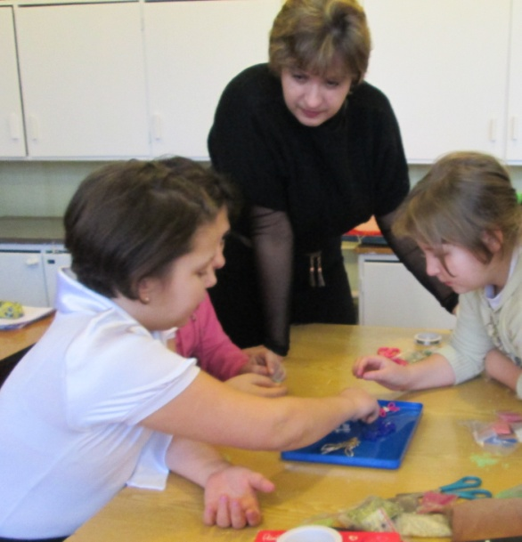
2) уроки моделювання. Сформульоване завдання на попередньому уроці є моделлю, що вимагає нових дій, які дитина повинна обрати;
3) уроки контролю. Передбачають усвідомлення учнями ролі перевірки й оцінювання знань для піднесення якості їх навчально-пізнавальної роботи;
4) уроки оцінювання дій. Урок спонукає учнів сумлінно виконувати свої навчальні завдання, сприяє виробленню в них уміння аналізувати свою роботу, критично оцінювати її результати, виховує почуття обов'язку і відповідальності.
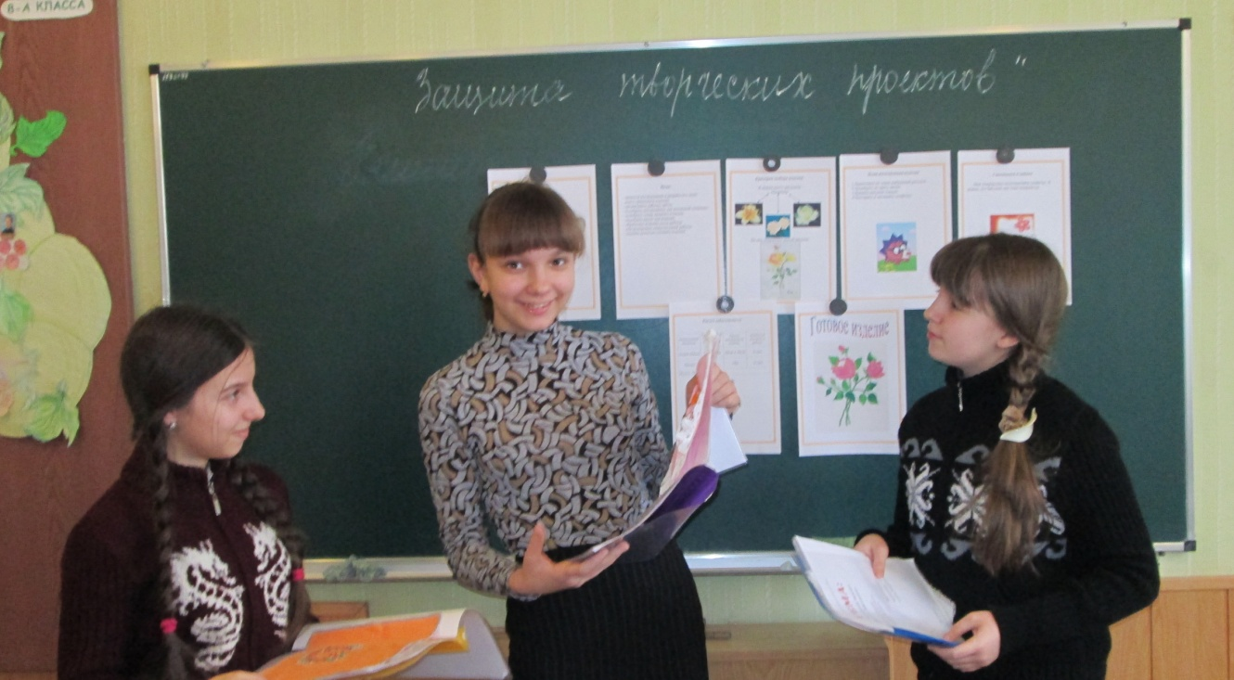
Для ефективного здійснення розвивального навчання учитель повинен подолати межі навчальної програми, дати учневі змогу займатися тими видами діяльності, що викликають у нього найбільший інтерес, самостійно визначити інтенсивність та обсяг своєї діяльності. Він може допомагати учневі сформулювати завдання, оволодіти необхідними методами і навичками його виконання, на початку роботи з класом проаналізувати рівень засвоєння учнями предмета, визначити типи завдань для різних груп учнів.
Ефективність розвивального навчання підвищується за умови використання на уроці проблемного викладу навчального матеріалу, частково-пошукового і дослідницького методів навчання. Сприяє розвиткові учнів і застосування різних видів самостійної роботи (робота із книжкою, приладами, виконання письмових вправ, написання творів, розв'язування задач, спостереження тощо).
До реалізації технології розвивального навчання вчителю важливо враховувати особливості розвитку пізнавальної сфери учнів різного віку, зацікавити їх навчальним предметом, формувати в них мотиви навчально-пізнавальноїдіяльності, культуру розумової праці, вміння самостійно регулювати свою розумову діяльність.

